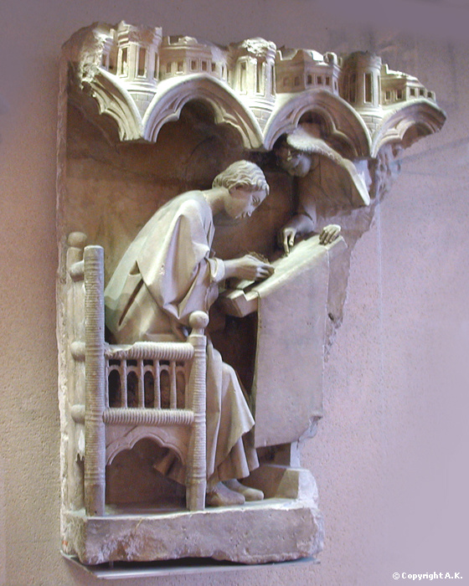

Saint Matthieu 5, 1-12

Introduction

Par sa place, mais aussi par sa longueur, le Sermon sur la montagne est bien le « premier » des cinq discours que Matthieu attribue à Jésus. La force de son contenu et l’art de sa composition en font non seulement la perle de cet Evangile mais un joyau de l’histoire religieuse universelle.
Pour bien saisir l’orientation de ce chapitre, on se rappellera d’abord ce qui précède : Jésus a inauguré le règne de Dieu par des guérisons et l’enseignement dans les synagogues.
Le Sermon sur la montagne n’est pas un début : il s’adresse à des gens déjà saisi par la grâce de Jésus et qui, séduit par l’irruption du Royaume, en acceptent les exigences.
Nous allons méditer sur le début du Sermon sur la montagne : Les Béatitudes.

Texte

Quand Jésus vit les foules, Il monta sur une montagne et s’assit. Ses disciples vinrent auprès de lui et Il se mit à leur donner cet enseignement :
« Heureux ceux qui se savent pauvres en eux-mêmes,
car le Royaume des cieux est à eux !
Heureux ceux qui pleurent, car Dieu les consolera !
Heureux ceux qui sont doux,
car ils recevront la terre que Dieu a promise !
Heureux qui ont faim et soif de vivre comme Dieu le demande,
car Dieu exaucera leur désir!
Heureux ceux qui ont de la compassion pour autrui,
car Dieu aura de la compassion pour eux !
Heureux ceux qui ont le cœur pur, car ils verront Dieu !
Heureux ceux qui créent la paix autour d’eux,
car Dieu les appellera ses fils !
Heureux ceux qu’on persécute parce qu’ils agissent comme Dieu le demande, car le Royaume des cieux est à eux !
Heureux êtes-vous si les hommes vous insultent, vous persécutent et disent faussement toute sorte de mal contre vous parce que vous croyez en moi. Réjouissez-vous, soyez heureux,
car une grande récompense vous attend dans les cieux.
C’est ainsi, en effet, qu’on a persécuté les prophètes
qui ont vécu avant vous. »

Commentaires

La situation médiatique
Jésus, la foule, les disciples : une relation s’établit entre Jésus et ces deux groupes. Jésus assis sur la montagne ; les disciples, à proximité ; les foules, plus loin, mais cependant à portée de parole. Cette mise en scène, très visuelle, a une grande valeur de suggestion : le Maître du Sermon sur la montagne parle entre ciel et terre ; la parole de Jésus met les disciples à son école, les rendant de plus en plus disciples ; en même temps, cette parole n’échappe pas aux foules qui sont “frappées par son enseignement”. (Mt 7,28).

Un poème sur le bonheur
Heureux êtes-vous dit-Il, et à la suite de ce mot qu’Il répète dix fois, tels les dix commandements de Moïse, Il dresse la liste de tous les gens de Son entourage qui n’ont aucune raison d’être heureux, puisqu’ils sont pauvres, ils pleurent, ils sont endeuillés, ils n’ont plus de ressources, ils sont déçus par l’iniquité de la justice humaine, ils sont naïfs et doux dans une société de violence, ils sont maltraités à cause de leurs idées, ils sont persécutés, parce qu’ils suivent Jésus. Tous ces gens marginalisés par la société ou par les évènements, Jésus les proclame « heureux ».
Nous avons du mal à parler aujourd’hui du bonheur, alors que beaucoup d’hommes et de peuples s’entretuent et que notre vie et celle de nos proches est souvent faite de petits bonheurs dont l’addition ne constitue pas “le Bonheur”.
Dans le Sermon sur la montagne (Mt, chap 5 à 7), Jésus va exiger beaucoup de l’homme qui veut se mettre à l’école de l’Evangile. Avec le message des béatitudes, Il célèbre d’abord le bonheur qu’Il offre à l’homme dans un langage profondément poétique. Comme souvent en poésie, l’écoulement des mots et des images obéit à une construction rigoureuse : chaque béatitude comporte une déclaration de bonheur, toujours la même (“Heureux”), qui s’adresse à un groupe chaque fois différent (“les pauvres en esprit”) et annonce le type de bonheur correspondant (“à eux est le royaume des cieux”).

A la suite de Jésus…
Cette « instruction » sur la montagne semble une provocation, aujourd’hui encore.
Jésus ne voit dans la foule que des gens heureux.

Les Béatitudes ne désignent pas un bonheur, mais une attitude, une disposition générale de la vie humaine qui échappe à la fois à la détresse et à la résignation.

Le meilleur moyen d’entrer dans les béatitudes c’est de regarder comment Jésus les vit Lui-même. Il ne faut jamais déconnecter les paroles de Jésus de la manière dont Il les met en pratique.

